Проект Wallet

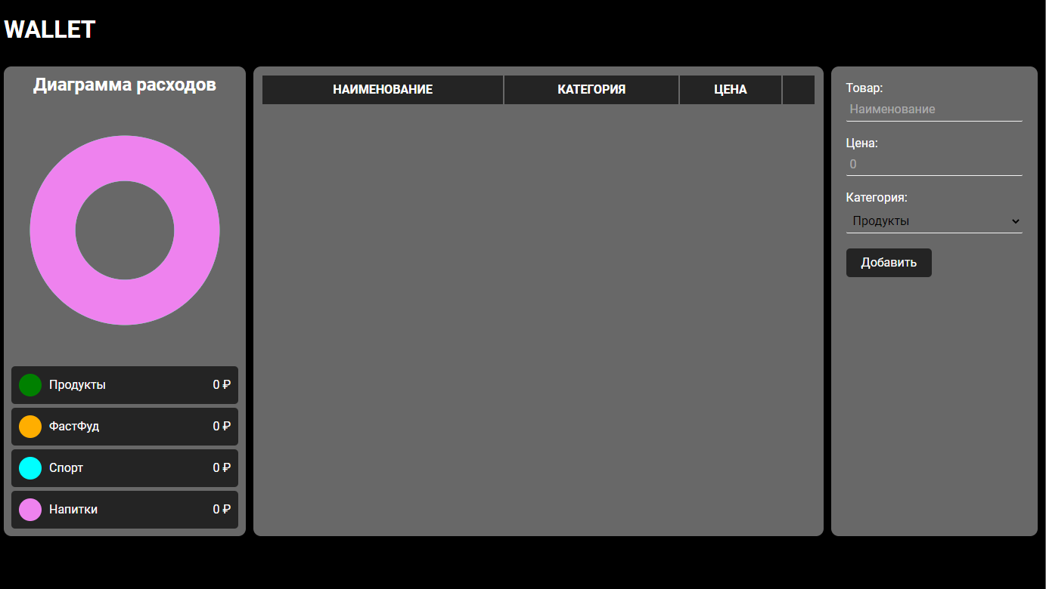

Разметка

<body>

    <div class="wrapper">

        <header class="header">

            <h1 class="header__name">WALLET</h1>

        </header>

        <div class="main">

            <div class="main__column main__result">

                <div class="diagram-block">

                    <h2 class="diagram-title">Диаграмма расходов</h2>

                    <div class="canvas">

                        <div class="canvas">

                            <svg class="chart" width="300" height="300" viewBox="0 0 50 50">

                                <circle class="unit" r="15.9" cx="50%" cy="50%"></circle>

                                <circle class="unit" r="15.9" cx="50%" cy="50%"></circle>

                                <circle class="unit" r="15.9" cx="50%" cy="50%"></circle>

                                <circle class="unit" r="15.9" cx="50%" cy="50%"></circle>

                            </svg>

                        </div>

                    </div>

                </div>

                <div class="legend">

                    <ul class="legend__list">

                        <li class="legend__item" data-category="product">

                            <span class="legend__category">Продукты</span>

                            <span class="legend__price" data-price="product">0</span>

                        </li>

                        <li class="legend__item" data-category="fastfood">

                            <span class="legend__category">ФастФуд</span>

                            <span class="legend__price">0</span>

                        </li>

                        <li class="legend__item" data-category="sport">

                            <span class="legend__category">Спорт</span>

                            <span class="legend__price">0</span>

                        </li>

                        <li class="legend__item" data-category="drinks">

                            <span class="legend__category">Напитки</span>

                            <span class="legend__price">0</span>

                        </li>

                    </ul>

                </div>

            </div>

            <div class="main__column purcashes">

                <table class="purcashes__table">

                    <thead class="purcashes__header">

                        <tr class="purcashes__row">

                            <td class="purcashes__td">Наименование</td>

                            <td class="purcashes__td">Категория</td>

                            <td class="purcashes__td">Цена</td>

                            <td class="purcashes__td"></td>

                        </tr>

                    </thead>

                    <tbody class="purcashes__list" id="tbody">

                        <!-- <tr class="purcashes__item purcashes__row" data-category="product">

                            <td class="purcashes__td">Вода</td>

                            <td class="purcashes__td">Напитки</td>

                            <td class="purcashes__td">1200</td>

                            <td class="purcashes__td"><i class="purcashes__item-del fa-solid fa-xmark"></i></td>

                        </tr> -->

                    </tbody>

                </table>

            </div>

            <div class="main__column editor">

                <form class="editor__form" name="form">

                    <div class="editor__form-row">

                        <p class="editor__form-input-name">Товар:</p>

                        <input type="text" class="editor__form-input" name="name" placeholder="Наименование">

                    </div>

                    <div class="editor__form-row">

                        <p class="editor__form-input-name">Цена:</p>

                        <input type="text" class="editor__form-input" name="price" placeholder="0">

                    </div>

                    <div class="editor__form-row">

                        <p class="editor__form-input-name">Категория:</p>

                        <select name="select-category" id="selectCategory" class="editor__form-input">

                            <option value="poduct">Продукты</option>

                            <option value="fastFood">ФастФуд</option>

                            <option value="sport">Спорт</option>

                            <option value="drinks">Напитки</option>

                        </select>

                    </div>

                    <div class="editor__form-row">

                        <button class="btn" name="addBtn">Добавить</button>

                    </div>

                </form>

            </div>

        </div>

    </div>

    <script src="main.js"></script>

</body>

JS

let purcasheArray = [];

let btn = form.addBtn;

let tbody = document.querySelector('#tbody');

let categories = document.querySelectorAll('.legend__category');

let prices = document.querySelectorAll('.legend__price');

// Обработка клика по кнопке "Добавить"

btn.addEventListener('click', (evt) => {

    // обьявление объекта покупки

    let purcashe = {};

    // Отмена действия по умолчанию

    evt.preventDefault();

    // Записываем из полей формы наименование и цену покупки в соответствующие свойства объекта

    purcashe.name = form.name.value;

    purcashe.price = form.price.value;

    // form.selectCategory.options - коллекция элементов select (коллекция option)

    // form.selectCategory.selectedIndex - индекс выделенного элемента селекта

    purcashe.category = form.selectCategory.options[form.selectCategory.selectedIndex].innerText;

    // Перебираем в цикле коллекцию категорий из легенды

    for (category of categories) {

        // Если выбранная категория совпадает с категорией из легенды то в легенду прибавляется число

        // Так как мы проверяем чтобы категории были равны то складывать мы будем именно с соседним элементом, так как там находится значение

        if (purcashe.category == category.innerText) {

            category.nextElementSibling.textContent = Number(category.nextElementSibling.innerText) + Number(purcashe.price);

        }

    }

    // Записываем объекты покупок в массив покупок

    purcasheArray.push(purcashe);

    console.log(purcasheArray);

    // Добавляем в конец tbody разметку

    tbody.insertAdjacentHTML('beforeEnd',

        `

            <tr class="purcashes__item purcashes__row" data-category="product">

                <td class="purcashes__td">${purcashe.name}</td>

                <td class="purcashes__td category__td">${purcashe.category}</td>

                <td class="purcashes__td price__td">${purcashe.price}</td>

                <td class="purcashes__td"><i class="purcashes__item-del fa-solid fa-xmark"></i></td>

            </tr>

        `

    )

    // Сброс полей формы

    form.reset();

    // Вызов функции построения диаграммы

    diagram(prices);

});

// Обработка кнопки удаления задачи

tbody.addEventListener('click', (evt) => {

    if (evt.target.classList.contains('purcashes__item-del')) {

        evt.target.closest('tr').remove();

        // Перебираем в цикле коллекцию категорий из легенды

        for (category of categories) {

            // При клике на кнопку удаления задачи ищем ближайшего родителя tr, находим дочерний элемент с индексом 1 (ячейку)

            // Проверяем чтобы ее текстовое сожержимое было равно названию категории

            if (evt.target.closest('tr').children[1].innerText == category.innerText) {

                // Выбираем соседний элемент в легенде и записываем в его содержимое разницу того что было в содержимом этого элемента минус

                // значение дочернего элемента строки под индексом 2

                category.nextElementSibling.textContent = Number(category.nextElementSibling.innerText) - Number(evt.target.closest('tr').children[2].innerText);

            }

        }

    }

    // Вызов функции построения диаграммы

    diagram(prices);

})

// Диаграмма

function diagram(prices) {

    // Массив для преобразования коллекции покупок в числа

    let priceArray = [];

    // Перебираем коллекцию покупок

    for (let price of prices) {

        priceArray.push(+price.innerText);

    }

    let units = document.querySelectorAll('.unit');

    console.log(units[1].getAttribute('stroke-dasharray'));

    // unit.setAttribute('stroke-dasharray', '5 3');

    console.log(units[1].getAttribute('stroke-dasharray'));

    let spending = {

        product: priceArray[0],

        fastFood: priceArray[1],

        sport: priceArray[2],

        drink: priceArray[3],

    }

    let sum = 0;

    for (key in spending) {

        console.log(spending[key]);

        sum = sum + spending[key];

    }

    console.log('Сумма ', sum);

    let percentArr = [];

    for (let key in spending) {

        percentArr.push(spending[key] / sum * 100);

    }

    console.log(percentArr);

    let percentAccumulator = 0;

    for (let i = 0; i < units.length; i++) {

        units[i].setAttribute('stroke-dasharray', `${percentArr[i]} 100`);

        if (percentArr[i - 1]) {

            percentAccumulator += percentArr[i - 1];

        }

        console.log('накопитель ', percentAccumulator);

        units[i].setAttribute('stroke-dashoffset', -percentAccumulator);

    }

}